

Τμήμα Εφαρμοσμένης Πληροφορικής
Εργασία στο μάθημα Μηχανική Μάθηση

“Πρόβλεψη Εξέλιξης της Νόσου του Διαβήτη
με χρήση Μοντέλων Παλινδρόμησης”

Τσιμπίνη Πετρούλα ics23085
Κενανίδου Σωτηρία iis23162
Κουιμτζίδου Ιορδάνα iis23049
Τιντικάκη Καλλιόπη Μαρία ics23088

Ιανουάριος 2025

Πίνακας Περιεχομένων

1. Εισαγωγή 4
2. Σχετική Βιβλιογραφία 5
3. Περιγραφή Συνόλου Δεδομένων (Dataset Description) 6
3.1 Χαρακτηριστικά και Δομή 6
3.2 Προεπεξεργασία Δεδομένων 7
4. Μεθοδολογία Αξιολόγησης και Μετρικές Επίδοσης 7
4.1 Στρατηγική Επικύρωσης (Validation Strategy) 7
4.2 Δημιουργία και Οργάνωση Πίνακα Πειραματικών Αποτελεσμάτων 8
5. Πειραματική διαδικασία 9
5.1 Εκπαίδευση Μοντέλων στα Δεδομένα Εκπαίδευσης 9
5.2 Βελτιστοποίηση Υπερπαραμέτρων με RandomizedSearchCV 9
5.3 Παραγωγή Προβλέψεων σε Train και Test Sets 10
5.4 Επαναφορά Προβλέψεων στο Πραγματικό Εύρος Τιμών 10
5.5 Οπτική Αξιολόγηση: Διαγράμματα Actual vs Predicted 11
6. Πειραματικά Αποτελέσματα 16
6.1 Μετρικές Αξιολόγησης 16
6.2 Συγκεντρωτικά Αποτελέσματα 17
6.3 Ανάλυση Ακρίβειας Πρόβλεψης 19
6.4 Αξιολόγηση Ασφάλειας (Max Error) 20
6.5 Έλεγχος Υπερ-εκπαίδευσης (Overfitting) 21
6.6 Συνολικό Συμπέρασμα 21
7. Ερμηνευσιμότητα Μοντέλων μέσω της Μεθοδολογίας SHAP 22
7.1 Καθολική Ερμηνευσιμότητα (Global Interpretability) 22
8. Συγκριτική Αξιολόγηση 24
8.1 Υπεροχή των Γραμμικών Προτύπων 24
8.2 Το Ζήτημα της Υπερ-προσαρμογής (Overfitting) 24
8.3 Κλινική Ασφάλεια 24
9. Συμπεράσματα 24
10. Βιβλιογραφικές Αναφορές 26

Πίνακας Εικόνων
Εικόνα 1: Αποτελέσματα Actual vs Predicted για το μοντέλο Random Forest ................... 12
Εικόνα 2: Αποτελέσματα Actual vs Predicted για το μοντέλο Gaussian Process Regression………………………………………………………………………………………………………………………..14
Εικόνα 3: Αποτελέσματα Actual vs Predicted για το μοντέλο Ridge Regression..................15
Εικόνα 4: Αποτελέσματα Actual vs Predicted για το μοντέλο Lasso Regression..................16
Εικόνα 5: Μέσο RMSE στο σύνολο ελέγχου (Test Set) για τα τέσσερα μοντέλo..................20
Εικόνα 6: Μέσο MAE στο σύνολο ελέγχου (Test Set) για τα τέσσερα μοντέλo....................20
Εικόνα 7: Σύγκριση του μέσου Μέγιστου Σφάλματος (Max Error).......................................22
Εικόνα 8: Έλεγχος Υπερ-εκπαίδευσης (Overfitting) – Σύγκριση RMSE Train vs Test.............23
Εικόνα 9: Διάγραμμα SHAP Summary – Ιεράρχηση χαρακτηριστικών (Random Forest).....25

1.Εισαγωγή
Η μηχανική μάθηση έχει αναδειχθεί σε ένα ισχυρό εργαλείο για την πρόβλεψη και ανάλυση ιατρικών δεδομένων, επιτρέποντας την έγκαιρη διάγνωση και παρακολούθηση ασθενειών. Στην παρούσα εργασία, εξετάζεται το πρόβλημα της πρόβλεψης της εξέλιξης του διαβήτη, μιας χρόνιας νόσου με σημαντικές επιπτώσεις στην υγεία, χρησιμοποιώντας δημογραφικά και βιοχημικά χαρακτηριστικά ασθενών.Η χρήση μοντέλων παλινδρόμησης για την πρόβλεψη ιατρικών δεικτών ακολουθεί σύγχρονες ερευνητικές πρακτικές αξιολόγησης μοντέλων σε παρεμφερή προβλήματα (Cenita et al., 2023).
Στόχος της εργασίας είναι η αξιολόγηση και σύγκριση διαφορετικών τεχνικών παλινδρόμησης (regression) στην ικανότητά τους να προβλέψουν τη μελλοντική τιμή σακχάρου στο αίμα, που αποτελεί δείκτη της κατάστασης του ασθενή μετά από ένα έτος. Τα δεδομένα που χρησιμοποιούνται προέρχονται από το ενσωματωμένο dataset της βιβλιοθήκης scikit-learn και περιλαμβάνουν 10 χαρακτηριστικά εισόδου και μία συνεχόμενη μεταβλητή εξόδου.
Για την ανάλυση, εφαρμόστηκαν τέσσερις διαφορετικές μέθοδοι παλινδρόμησης, δύο υποχρεωτικές, οι Random Forest και Gaussian Process Regression και δύο επιλογής, οι Ridge Regression και Lasso Regression. Η αξιολόγηση των μοντέλων πραγματοποιήθηκε με βάση τέσσερις μετρικές απόδοσης, συμπεριλαμβανομένων των RMSE, MAE, Max Error και MAPE, ενώ η ερμηνευσιμότητα των αποτελεσμάτων εξετάστηκε με χρήση της βιβλιοθήκης SHAP, παρέχοντας σαφή εικόνα για τη συνεισφορά κάθε χαρακτηριστικού στην πρόβλεψη.
Η παρούσα αναφορά συνδυάζει την ποσοτική αξιολόγηση των μοντέλων με γραφικές παραστάσεις και ερμηνεία των αποτελεσμάτων, προσφέροντας μια ολοκληρωμένη εικόνα της καταλληλότητας των τεχνικών παλινδρόμησης στην πρόβλεψη της εξέλιξης του διαβήτη.

2. Σχετική Βιβλιογραφία
Η πρόβλεψη της εξέλιξης ασθενειών με υψηλή νοσηρότητα, όπως ο διαβήτης, αποτελεί ένα καίριο ζήτημα παγκόσμιας εμβέλειας που καθιστά την επιστράτευση της Μηχανικής Μάθησης αναγκαία. Στο πλαίσιο αυτό, η επιστημονική βιβλιογραφία έχει να επιδείξει πλήθος μελετών που εστιάζουν στη μοντελοποίηση βιοϊατρικών δεδομένων για την εξαγωγή προγνωστικών συμπερασμάτων.
Καίριο ρόλο στην αξιολόγηση τέτοιων μεθόδων διαδραματίζει το "Diabetes Dataset", το οποίο εισήχθη αρχικά από τους Efron et al. (2004) στη θεμελιώδη εργασία τους για τη μέθοδο Least Angle Regression (LARS). Το συγκεκριμένο σύνολο δεδομένων αποτελεί έκτοτε σημείο αναφοράς (benchmark) για την ερευνητική κοινότητα, καθώς οι πολύπλοκες συσχετίσεις μεταξύ των 10 βιολογικών μεταβλητών προσφέρουν πρόσφορο έδαφος για τη συγκριτική αξιολόγηση αλγορίθμων παλινδρόμησης.
Όσον αφορά τις μεθοδολογικές προσεγγίσεις, διακρίνονται τρεις κύριες κατηγορίες στη βιβλιογραφία. Αρχικά, οι μέθοδοι συνόλων (Ensemble Methods), και συγκεκριμένα τα Random Forests όπως περιγράφονται από τον Breiman (2001), έχουν καθιερωθεί ως μία από τις πιο αξιόπιστες επιλογές για ιατρικά δεδομένα, χάρη στην ικανότητά τους να διαχειρίζονται μη γραμμικές σχέσεις και να μειώνουν τον κίνδυνο υπερ-προσαρμογής (overfitting). Στην συνέχεια, οι πιθανοτικές μέθοδοι, όπως η Παλινδρόμηση Gaussian Process, την οποία αναλύουν διεξοδικά οι Rasmussen & Williams (2006), προσδίδουν το σημαντικό πλεονέκτημα της ποσοτικοποίησης της αβεβαιότητας (uncertainty quantification), στοιχείο αναπόσπαστο για την κλινική λήψη αποφάσεων.Ακόμη, παρά την αξιοσημείωτη πρόοδο των πολύπλοκων αλγορίθμων, τα κανονικοποιημένα γραμμικά μοντέλα παραμένουν εξαιρετικά επίκαιρα. Το Ridge Regression, που εισήχθη από τους Hoerl & Kennard (1970), και το Lasso Regression, που προτάθηκε από τον Tibshirani (1996), αποτελούν ισχυρά εργαλεία για την αντιμετώπιση της πολυσυγγραμμικότητας (multicollinearity) που συχνά εμφανίζεται μεταξύ βιολογικών δεικτών, επιτρέποντας παράλληλα την επιλογή των σημαντικότερων χαρακτηριστικών.Καταληκτικά, σύγχρονες μελέτες επικροτούν την ανάγκη για ερμηνευσιμότητα των μοντέλων (Explainable AI). Η προσέγγιση SHAP (SHapley Additive exPlanations), όπως αναλύθηκε από τους Lundberg & Lee (2017), έχει αναδειχθεί ως το πρότυπο για την ερμηνεία μοντέλων "μαύρου κουτιού", γεφυρώνοντας το χάσμα μεταξύ της ακρίβειας των αλγορίθμων και της ανάγκης των ιατρών για αιτιολογημένες προβλέψεις.

3. Περιγραφή Συνόλου Δεδομένων (Dataset Description)
Για τις ανάγκες της παρούσας μελέτης χρησιμοποιήθηκε το πρότυπο σύνολο δεδομένων «Diabetes Dataset», το οποίο διατίθεται μέσω της βιβλιοθήκης scikit-learn και προέρχεται από την θεμελιώδη εργασία των Efron, Hastie, Johnstone και Tibshirani (2004). Το συγκεκριμένο dataset αποτελεί σημείο αναφοράς (benchmark) στην κοινότητα της Μηχανικής Μάθησης για την αξιολόγηση αλγορίθμων παλινδρόμησης.

3.1 Χαρακτηριστικά και Δομή
Το σύνολο δεδομένων περιλαμβάνει κλινικά και εργαστηριακά στοιχεία από 442 ασθενείς με διαβήτη. Δεν περιέχει ελλιπείς τιμές (missing values), γεγονός που επιτρέπει την άμεση εφαρμογή αλγορίθμων χωρίς την ανάγκη σύνθετων διαδικασιών καθαρισμού.
Κάθε εγγραφή αποτελείται από 10 μεταβλητές εισόδου (features) και 1 μεταβλητή στόχο (target).
Α. Μεταβλητές Εισόδου (Independent Variables)
Τα 10 χαρακτηριστικά που χρησιμοποιήθηκαν για την εκπαίδευση των μοντέλων διακρίνονται σε δημογραφικά, σωματομετρικά και αιματολογικά (ορός αίματος):
- age: Ηλικία του ασθενούς (έτη).
- sex: Φύλο.
- bmi (Body Mass Index): Δείκτης Μάζας Σώματος, ένας κρίσιμος δείκτης για την παχυσαρκία.
- bp (Average Blood Pressure): Μέση Αρτηριακή Πίεση.
- s1 (tc - Total Cholesterol): Ολική Χοληστερόλη ορού (mg/dL).
- s2 (ldl - Low-Density Lipoprotein): Λιποπρωτεΐνη χαμηλής πυκνότητας ("κακή" χοληστερόλη).
- s3 (hdl - High-Density Lipoprotein): Λιποπρωτεΐνη υψηλής πυκνότητας ("καλή" χοληστερόλη).
- s4 (tch - Total Cholesterol / HDL): Δείκτης TCH (αναλογία ολικής χοληστερόλης προς HDL).
- s5 (ltg - Log of Serum Triglycerides): Λογάριθμος του επιπέδου τριγλυκεριδίων στον ορό.
- s6 (glu - Blood Sugar Level): Επίπεδο γλυκόζης (σακχάρου) στο αίμα.

Β. Μεταβλητή Στόχος (Dependent Variable)
Η μεταβλητή εξόδου (y) αποτελεί μια ποσοτική μέτρηση της εξέλιξης της νόσου (disease progression) ένα έτος μετά την αρχική καταγραφή (baseline). Πρόκειται για συνεχή μεταβλητή, η τιμή της οποίας κυμαίνεται από 25 έως 346, καθιστώντας το πρόβλημα αμιγώς πρόβλημα παλινδρόμησης (regression task).

3.2 Προεπεξεργασία Δεδομένων
Στην εκδοχή του dataset που παρέχεται από το scikit-learn, τα χαρακτηριστικά εισόδου έχουν υποστεί αρχική κανονικοποίηση (mean centering and scaling). Ωστόσο, για τους σκοπούς της παρούσας εργασίας και για τη διασφάλιση της ομοιογένειας κατά την εκπαίδευση των διαφορετικών μοντέλων, εφαρμόστηκε επιπλέον διαδικασία κλιμάκωσης Min-Max Scaling στο εύρος [0, 1], όπως περιγράφεται αναλυτικά στο κεφάλαιο της Μεθοδολογίας.

4. Μεθοδολογία Αξιολόγησης και Μετρικές Επίδοσης
Στο συγκεκριμένο τμήμα της εργασίας περιγράφεται η μεθοδολογία αξιολόγησης που εφαρμόστηκε για τη σύγκριση των μοντέλων παλινδρόμησης καθώς και ο τρόπος καταγραφής και οπτικοποίησης των πειραματικών αποτελεσμάτων. Η συνεισφορά αυτή αφορά τον σχεδιασμό και την υλοποίηση της διαδικασίας K-Fold Cross Validation, τον υπολογισμό των μετρικών απόδοσης, τη δημιουργία δομημένου πίνακα αποτελεσμάτων (CSV) και την παραγωγή διαγραμμάτων Actual vs Predicted.
Η ενιαία και συνεπής αξιολόγηση όλων των μοντέλων αποτελεί βασική προϋπόθεση για τη δίκαιη σύγκριση της απόδοσής τους και την εξαγωγή αξιόπιστων συμπερασμάτων.

4.1 Στρατηγική Επικύρωσης (Validation Strategy)
Για να διασφαλιστεί ότι το μοντέλο μπορεί να πραγματοποιεί ακριβείς προβλέψεις σε πραγματικές συνθήκες, χρησιμοποιήθηκε η μέθοδος K-fold Cross Validation με 6 επαναλήψεις. Συγκεκριμένα, τα δεδομένα χωρίστηκαν σε έξι ίσα τμήματα (folds).
Η διαδικασία υλοποιήθηκε με χρήση της κλάσης KFold της βιβλιοθήκης scikit-learn, εφαρμόζοντας τυχαία αναδιάταξη των δεδομένων (shuffle=True) και ορίζοντας έναν σταθερό τυχαίο αριθμό (seed=2025). Η χρήση σταθερού seed διασφαλίζει την επαναληψιμότητα των πειραμάτων, επιτρέποντας την επιβεβαίωση των αποτελεσμάτων και τη διατήρηση σταθερών συνθηκών σύγκρισης μεταξύ των διαφορετικών μοντέλων.
Εστιάσαμε στο γεγονός ότι το KFold επιστρέφει δείκτες (indices) και όχι αντίγραφα των δεδομένων, αποφεύγοντας έτσι την περιττή επανάληψη της πληροφορίας και διατηρώντας αποδοτική χρήση μνήμης.
Σε κάθε επανάληψη της διαδικασίας:
- Ένα fold χρησιμοποιείται ως σύνολο ελέγχου (test set).
- Τα υπόλοιπα πέντε folds αποτελούν το σύνολο εκπαίδευσης (train set).
Η διαδικασία επαναλαμβάνεται έξι φορές, ώστε κάθε δείγμα να αξιολογηθεί ακριβώς μία φορά ως test. Έτσι, το κάθε μοντέλο αξιολογείται πάντα σε δεδομένα που δεν έχει "δει" κατά την εκπαίδευση.

4.2 Δημιουργία και Οργάνωση Πίνακα Πειραματικών Αποτελεσμάτων
Η λίστα αρχικοποιείται πριν την έναρξη του K-Fold Cross Validation και περιλαμβάνει μία γραμμή επικεφαλίδων (header), η οποία καθορίζει τη δομή του πίνακα αποτελεσμάτων. Η διάταξη των στηλών ακολουθεί αυστηρά τις οδηγίες της εκφώνησης και περιλαμβάνει:
- Το όνομα του μοντέλου.
- Το σύνολο δεδομένων (Train ή Test).
- Τον αριθμό του fold.
- Τις τέσσερις μετρικές σφάλματος σε κανονικοποιημένη μορφή.
- Τις αντίστοιχες μετρικές στο αρχικό εύρος τιμών.
Η συγκεκριμένη δομή επιτρέπει:
- Σύγκριση της απόδοσης μεταξύ διαφορετικών μοντέλων.
- Ανάλυση των αποτελεσμάτων ανά fold.
- Εύκολη εξαγωγή των δεδομένων σε αρχείο CSV για περαιτέρω στατιστική ανάλυση και δημιουργία γραφημάτων.
Κατά τη διάρκεια της εκτέλεσης του πειραματικού βρόχου, τα αποτελέσματα κάθε μοντέλου και κάθε fold προστίθενται δυναμικά στη λίστα, διασφαλίζοντας πλήρη και συνεπή καταγραφή όλων των πειραμάτων.

5. Πειραματική διαδικασία
Στην παρούσα ενότητα περιγράφεται αναλυτικά η πειραματική διαδικασία που ακολουθήθηκε για την εκπαίδευση, τη βελτιστοποίηση και την παραγωγή προβλέψεων των μοντέλων παλινδρόμησης.
Η ίδια μεθοδολογία εφαρμόστηκε με συνέπεια και με ενιαίο τρόπο σε όλα τα μοντέλα που εξετάστηκαν, συγκεκριμένα στα Random Forest, Gaussian Process Regression, Ridge Regression και Lasso Regression, ώστε να διασφαλιστεί δίκαιη και συγκρίσιμη αξιολόγηση των αποτελεσμάτων.

5.1 Εκπαίδευση Μοντέλων στα Δεδομένα Εκπαίδευσης
Για κάθε fold της πειραματικής διαδικασίας, το εκάστοτε μοντέλο παλινδρόμησης εκπαιδεύτηκε αποκλειστικά στα δεδομένα εκπαίδευσης που αντιστοιχούν στο συγκεκριμένο fold. Η εκπαίδευση πραγματοποιήθηκε χρησιμοποιώντας τις κανονικοποιημένες τιμές των χαρακτηριστικών εισόδου και της μεταβλητής στόχου, όπως αυτές προέκυψαν από τη διαδικασία Min–Max scaling.
Με τον τρόπο αυτό διασφαλίζεται ότι όλα τα μοντέλα λειτουργούν στο ίδιο αριθμητικό εύρος τιμών. Η κανονικοποίηση εφαρμόστηκε ομοιόμορφα στο σύνολο των δεδομένων, επιτρέποντας τη συγκρίσιμη αξιολόγηση όλων των μοντέλων σε όλα τα folds.

5.2 Βελτιστοποίηση Υπερπαραμέτρων με RandomizedSearchCV
Κατά τη φάση της εκπαίδευσης εφαρμόστηκε η μέθοδος RandomizedSearchCV για την επιλογή των βέλτιστων υπερπαραμέτρων κάθε μοντέλου.
Για κάθε αλγόριθμο ορίστηκε κατάλληλος χώρος αναζήτησης υπερπαραμέτρων, προσαρμοσμένος στα χαρακτηριστικά του:
- Στα μοντέλα Random Forest Regression, η αναζήτηση αφορούσε παραμέτρους όπως ο αριθμός δέντρων, το μέγιστο βάθος και τα κριτήρια διαχωρισμού.
- Στο Gaussian Process Regression, η βελτιστοποίηση περιελάμβανε διαφορετικούς πυρήνες (RBF και Matern) και την παράμετρο θορύβου.
- Στα γραμμικά μοντέλα Ridge και Lasso Regression, η διαδικασία επικεντρώθηκε στη ρύθμιση της παραμέτρου κανονικοποίησης alpha, η οποία ελέγχει τον βαθμό ποινικοποίησης των συντελεστών.
Η αξιολόγηση των υποψήφιων συνδυασμών πραγματοποιήθηκε μέσω εσωτερικής διασταυρούμενης επικύρωσης, με κριτήριο το αρνητικό μέσο τετραγωνικό σφάλμα, επιτρέποντας την επιλογή μοντέλων με καλή ισορροπία μεταξύ προσαρμογής και γενίκευσης.

5.3 Παραγωγή Προβλέψεων σε Train και Test Sets
Μετά την ολοκλήρωση της διαδικασίας εκπαίδευσης και βελτιστοποίησης των υπερπαραμέτρων, επιλέχθηκε για κάθε fold το βέλτιστο μοντέλο που προέκυψε από τη διαδικασία RandomizedSearchCV. Το επιλεγμένο μοντέλο αντιστοιχεί στον συνδυασμό υπερπαραμέτρων που παρουσίασε την καλύτερη επίδοση κατά την εσωτερική διασταυρούμενη επικύρωση.
Στη συνέχεια, το βέλτιστο μοντέλο χρησιμοποιήθηκε για την παραγωγή προβλέψεων τόσο στο σύνολο εκπαίδευσης (train set) όσο και στο σύνολο ελέγχου (test set), με χρήση των κανονικοποιημένων χαρακτηριστικών εισόδου. Οι προβλέψεις αφορούσαν την κανονικοποιημένη μορφή της μεταβλητής στόχου και πραγματοποιήθηκαν ξεχωριστά για κάθε fold.
Η παραγωγή προβλέψεων και στα δύο σύνολα δεδομένων επιτρέπει την αξιολόγηση της συμπεριφοράς των μοντέλων τόσο κατά την εκπαίδευση όσο και ως προς τη γενίκευσή τους σε μη-παρατηρημένα δεδομένα. Με τον τρόπο αυτό καθίσταται δυνατή η ανίχνευση ενδεχόμενων φαινομένων υπερπροσαρμογής, μέσω της σύγκρισης της απόδοσης μεταξύ train και test συνόλων.

5.4 Επαναφορά Προβλέψεων στο Πραγματικό Εύρος Τιμών
Δεδομένου ότι τόσο η μεταβλητή στόχου όσο και οι προβλέψεις των μοντέλων βρίσκονταν στο κανονικοποιημένο πεδίο τιμών, εφαρμόστηκε αντίστροφη κανονικοποίηση με χρήση του ίδιου Min–Max scaler που χρησιμοποιήθηκε κατά το στάδιο της προεπεξεργασίας των δεδομένων. Η διαδικασία αυτή εφαρμόστηκε ξεχωριστά στα πραγματικά δεδομένα της μεταβλητής στόχου καθώς και στις αντίστοιχες προβλέψεις των μοντέλων.
Συγκεκριμένα, μέσω της αντίστροφης μετασχημάτισης επαναφέρθηκαν στο αρχικό εύρος τιμών τόσο οι πραγματικές τιμές όσο και οι προβλεπόμενες τιμές. Με τον τρόπο αυτό διασφαλίζεται ότι όλες οι συγκρίσεις μεταξύ πραγματικών και προβλεπόμενων τιμών πραγματοποιούνται στο ίδιο, φυσικό εύρος τιμών της μεταβλητής στόχου.
Η επαναφορά των τιμών στο πραγματικό εύρος είναι απαραίτητη για την ορθή ερμηνεία των αποτελεσμάτων και για τον υπολογισμό μετρικών απόδοσης σε μονάδες που έχουν άμεση σημασία για το υπό εξέταση πρόβλημα.

5.5 Οπτική Αξιολόγηση: Διαγράμματα Actual vs Predicted
Για κάθε μοντέλο παλινδρόμησης και για κάθε ένα από τα 6 folds της διαδικασίας cross-validation, δημιουργήθηκε ένα διάγραμμα Actual vs Predicted values στο σύνολο ελέγχου (test set). Συνεπώς, για κάθε μοντέλο προέκυψαν συνολικά έξι (6) αντίστοιχα διαγράμματα, ένα για κάθε fold, τα οποία χρησιμοποιήθηκαν για την οπτική αξιολόγηση της απόδοσης και της σταθερότητας του μοντέλου.
Στην παρούσα αναφορά παρουσιάζεται ενδεικτικά ένα αντιπροσωπευτικό διάγραμμα ανά μοντέλο, το οποίο επιλέχθηκε έτσι ώστε να αποτυπώνει τη γενική συμπεριφορά του μοντέλου και να είναι συνεπές με τα συνολικά αριθμητικά αποτελέσματα των μετρικών απόδοσης.
Στα διαγράμματα αυτά:
- ο οριζόντιος άξονας αντιστοιχεί στις πραγματικές τιμές της μεταβλητής στόχου,
- ο κατακόρυφος άξονας στις προβλεπόμενες τιμές του μοντέλου,
- ενώ η διακεκομμένη κόκκινη γραμμή (y = x) αναπαριστά την ιδανική περίπτωση τέλειας πρόβλεψης, όπου οι προβλέψεις ταυτίζονται πλήρως με τις πραγματικές τιμές.
Η απόκλιση των σημείων από την ιδανική γραμμή παρέχει άμεση οπτική ένδειξη του σφάλματος πρόβλεψης και επιτρέπει την ποιοτική σύγκριση της συμπεριφοράς των διαφορετικών μοντέλων.
Ανάλυση ανά μοντέλο
Random Forest Regression:
Στο διάγραμμα του Random Forest παρατηρείται σχετικά καλή προσαρμογή στις μεσαίες και υψηλές τιμές της μεταβλητής στόχου, με αρκετά σημεία να βρίσκονται κοντά στην ιδανική γραμμή. Ωστόσο, στις χαμηλότερες πραγματικές τιμές εμφανίζεται αυξημένη διασπορά, γεγονός που υποδηλώνει μειωμένη ακρίβεια στην περιοχή αυτή. Το φαινόμενο αυτό είναι αναμενόμενο για ensemble μοντέλα, τα οποία τείνουν να εξομαλύνουν τις ακραίες τιμές μέσω της μέσης πρόβλεψης πολλαπλών δέντρων
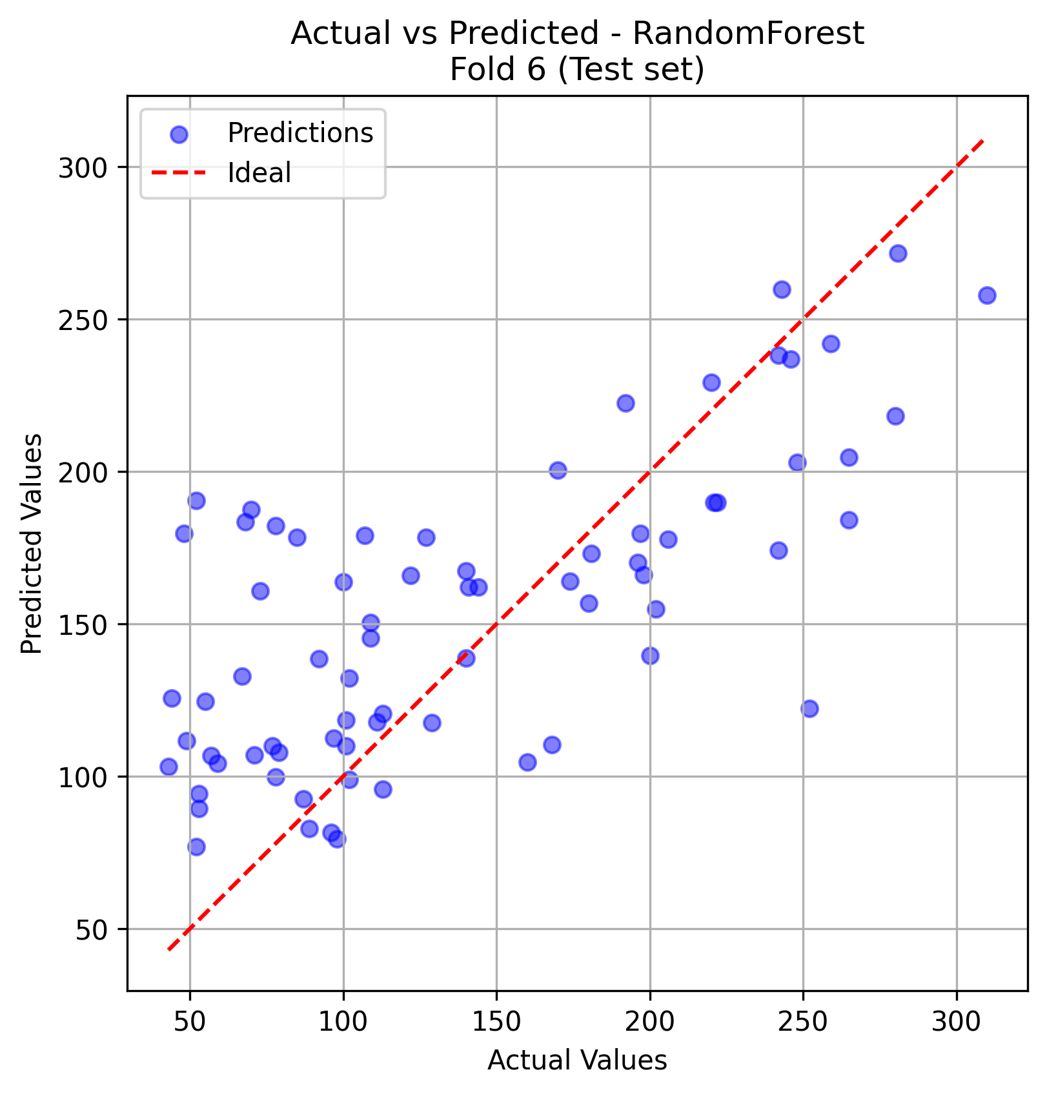
Εικόνα 1: Αποτελέσματα Actual vs Predicted για το μοντέλο Random Forest
Gaussian Process Regression:
Το διάγραμμα του Gaussian Process παρουσιάζει πιο ομαλή και συνεκτική κατανομή των προβλέψεων, γεγονός που αντανακλά τη στοχαστική φύση και την ενσωμάτωση πληροφορίας συσχέτισης μέσω του kernel. Παρ’ όλα αυτά, παρατηρείται τάση υποεκτίμησης στις υψηλές πραγματικές τιμές, κάτι που μπορεί να αποδοθεί στην εξομαλυντική συμπεριφορά του μοντέλου και στους περιορισμούς που θέτει η επιλογή kernel και υπερπαραμέτρων.
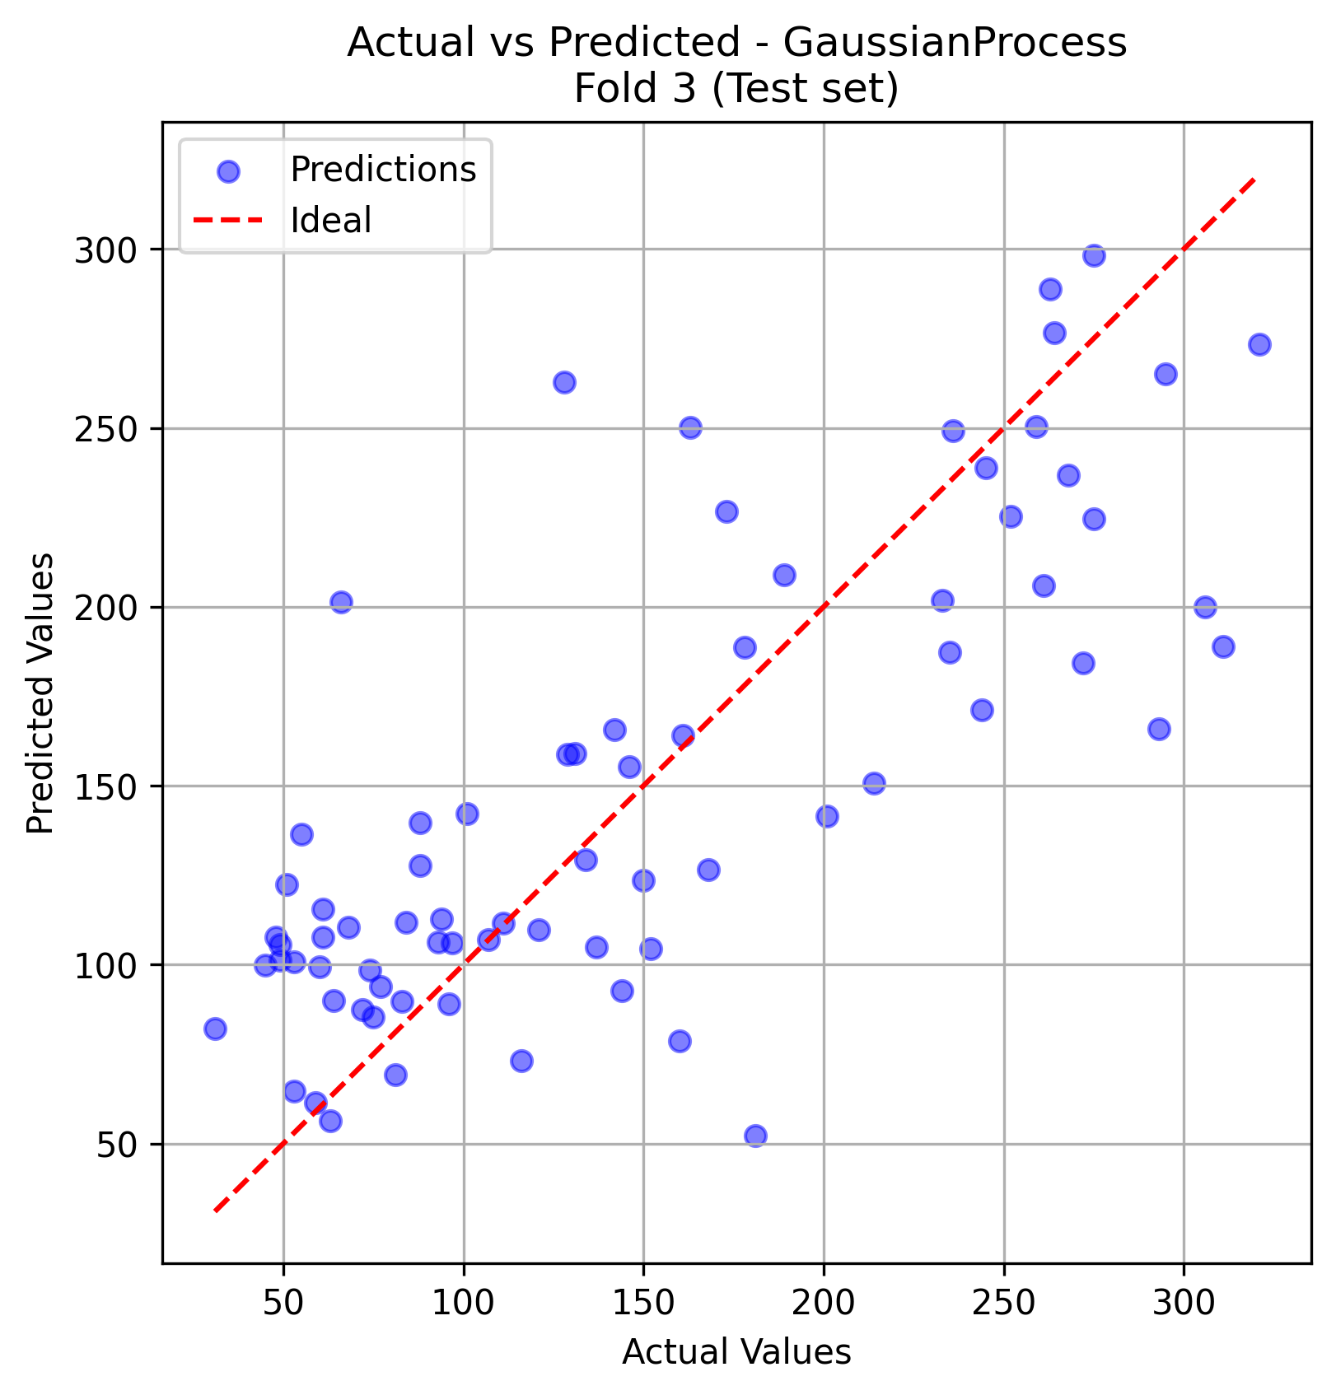
Εικόνα 2: Αποτελέσματα Actual vs Predicted για το
μοντέλο Gaussian Process Regression
Ridge Regression:
Στην περίπτωση της Ridge Regression, το διάγραμμα αποκαλύπτει μια σαφή γραμμική τάση μεταξύ πραγματικών και προβλεπόμενων τιμών. Αν και το μοντέλο καταφέρνει να συλλάβει τη γενική κατεύθυνση των δεδομένων, παρατηρούνται συστηματικές αποκλίσεις από την ιδανική γραμμή, ιδιαίτερα στις ακραίες τιμές. Αυτό υποδηλώνει αδυναμία προσαρμογής σε μη γραμμικές σχέσεις, κάτι που είναι αναμενόμενο δεδομένου του γραμμικού χαρακτήρα του μοντέλου.
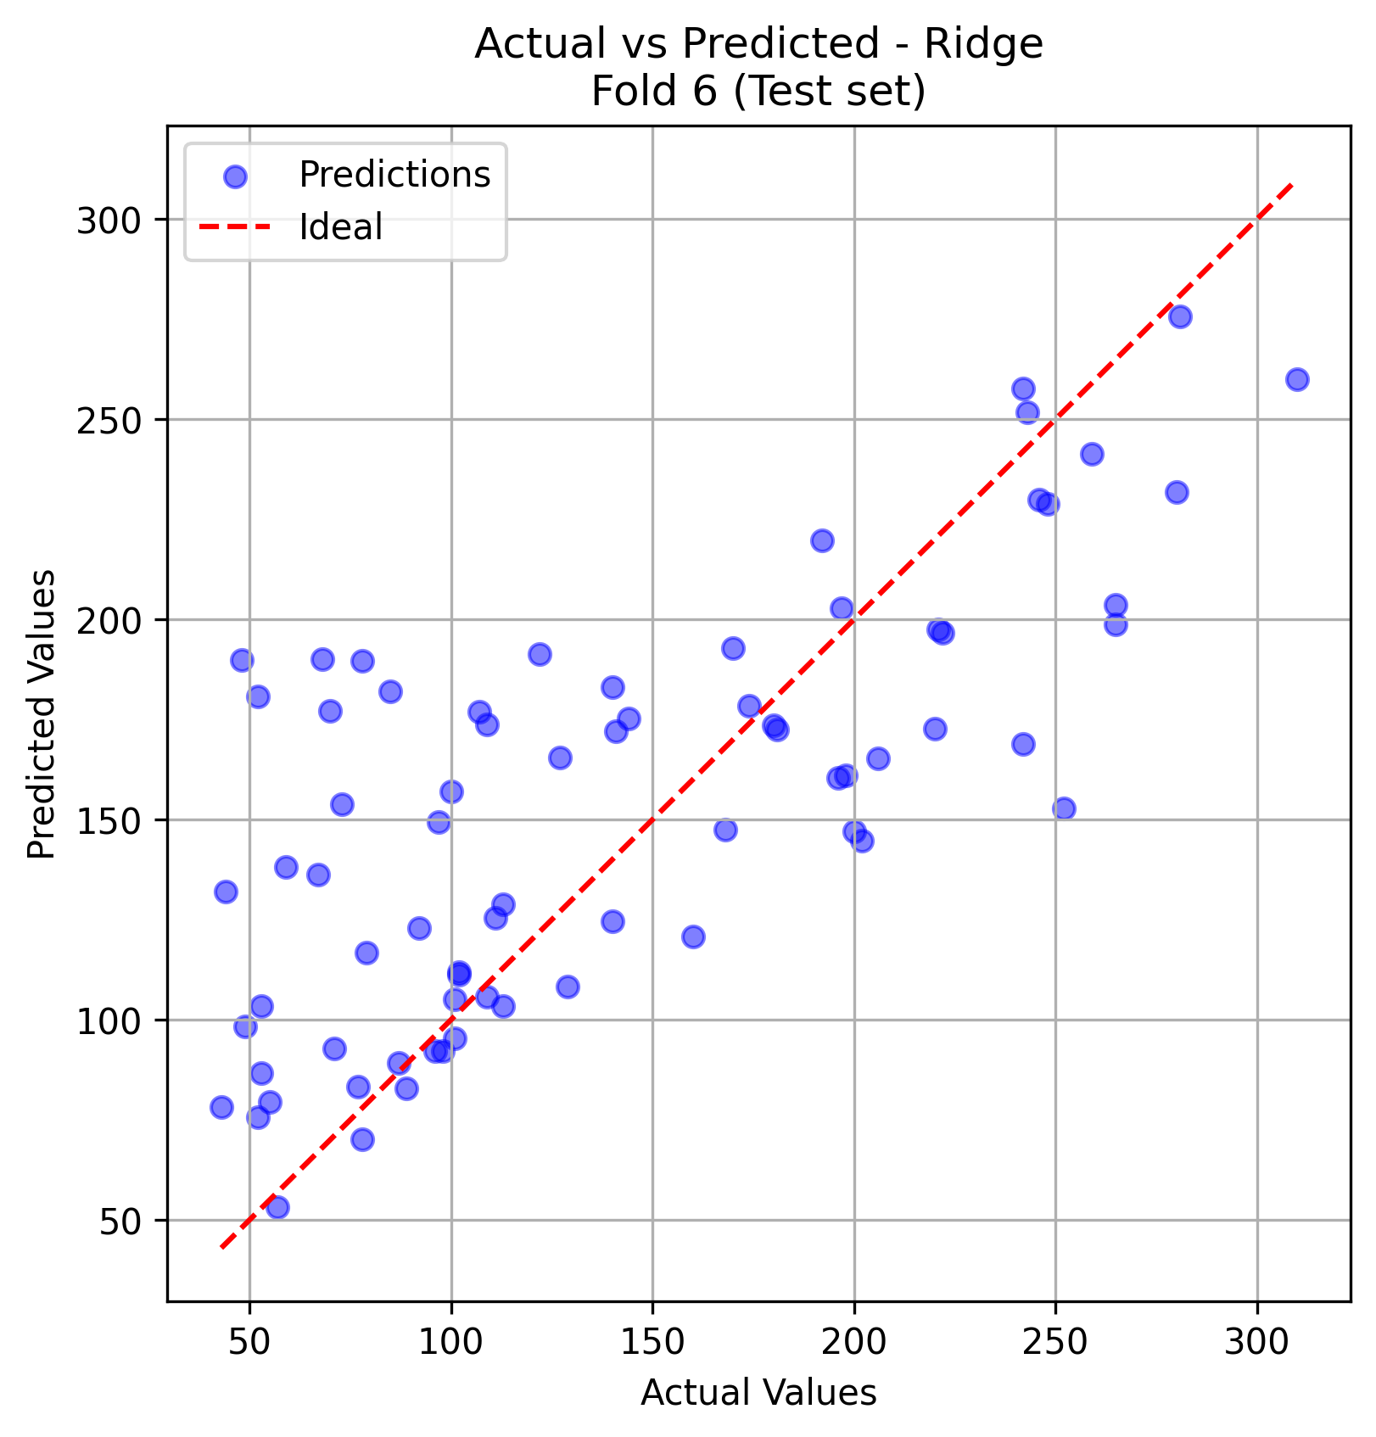Εικόνα 3: Αποτελέσματα Actual vs Predicted για το
μοντέλο Ridge Regression
Lasso Regression:
Το διάγραμμα της Lasso Regression εμφανίζει τη μεγαλύτερη διασπορά σε σύγκριση με τα υπόλοιπα μοντέλα. Πολλά σημεία αποκλίνουν αισθητά από την ιδανική γραμμή, γεγονός που υποδηλώνει αυξημένο σφάλμα πρόβλεψης. Η συμπεριφορά αυτή μπορεί να αποδοθεί στην επιθετική κανονικοποίηση της Lasso, η οποία μηδενίζει συντελεστές χαρακτηριστικών και περιορίζει τη μοντελοποιητική ικανότητα, ιδιαίτερα σε δεδομένα όπου πολλά χαρακτηριστικά συνεισφέρουν στη μεταβλητή στόχο.

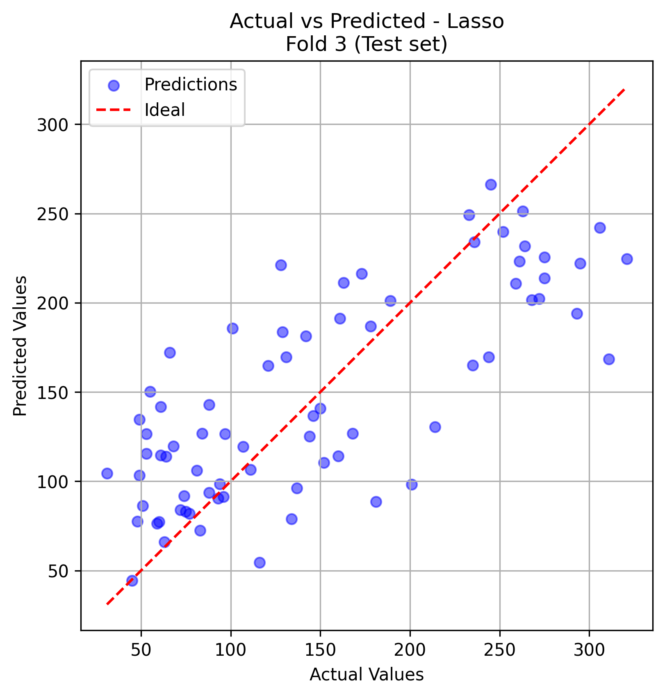
Εικόνα 4: Αποτελέσματα Actual vs Predicted για το
μοντέλο Lasso
Σημειώνεται ότι η οπτική αξιολόγηση (Actual vs Predicted) αποτυπώνει κυρίως τη μορφή/μοτίβο των προβλέψεων, ενώ οι μετρικές σφάλματος συνοψίζουν τη συνολική απόδοση. Έτσι, είναι δυνατόν ένα μοντέλο να εμφανίζεται οπτικά λιγότερο “εντυπωσιακό”, αλλά να επιτυγχάνει καλύτερη γενίκευση βάσει RMSE/MAE/Max Error.
Συνοψίζοντας, τα διαγράμματα Actual vs Predicted αναδεικνύουν διαφοροποιήσεις στη μορφή και στη συμπεριφορά των προβλέψεων μεταξύ των εξεταζόμενων μοντέλων. Τα μη γραμμικά μοντέλα (Random Forest και Gaussian Process) εμφανίζουν μεγαλύτερη ευελιξία προσαρμογής σε ορισμένα εύρη τιμών, ωστόσο σε συγκεκριμένες περιοχές παρουσιάζουν αποκλίσεις, όπως η τάση υποεκτίμησης σε υψηλές τιμές. Αντίθετα, τα γραμμικά μοντέλα (Ridge και Lasso) αποτυπώνουν πιο καθαρή γραμμική σχέση, αλλά εμφανίζουν συστηματικές αποκλίσεις στις ακραίες τιμές λόγω του γραμμικού περιορισμού και της κανονικοποίησης. Η οπτική αξιολόγηση λειτουργεί συμπληρωματικά προς τις μετρικές σφάλματος, οι οποίες συνοψίζουν τη συνολική επίδοση και τη γενίκευση των μοντέλων.

6. Πειραματικά Αποτελέσματα
Στο παρόν κεφάλαιο παρουσιάζονται και αναλύονται τα πειραματικά αποτελέσματα που προέκυψαν από την εφαρμογή των τεσσάρων μοντέλων παλινδρόμησης στο σύνολο δεδομένων του διαβήτη. Η αξιολόγηση της απόδοσης πραγματοποιήθηκε με βάση τα αποτελέσματα που παρήχθησαν από τον κώδικα Python, καθώς και με τη χρήση συγκριτικών γραφικών παραστάσεων που δημιουργήθηκαν στο Excel, αξιοποιώντας το αρχείο CSV με τα αναλυτικά αποτελέσματα των πειραμάτων.
Η σύγκριση των μοντέλων βασίζεται στα αποτελέσματα του συνόλου ελέγχου (test set), λαμβάνοντας ως τελική επίδοση τον μέσο όρο των μετρικών σφάλματος από τα έξι (6) folds της διαδικασίας K-Fold Cross Validation.

6.1 Μετρικές Αξιολόγησης
Για την ποσοτική αποτίμηση της απόδοσης των μοντέλων χρησιμοποιήθηκαν τέσσερις μετρικές σφάλματος. Σύμφωνα με τις προδιαγραφές της εργασίας, τρεις από αυτές (RMSE, MAE, Max Error) ήταν υποχρεωτικές, ενώ η τέταρτη επιλέχθηκε με στόχο την πληρέστερη κατανόηση του σχετικού σφάλματος. Οι μετρικές υπολογίστηκαν τόσο σε κανονικοποιημένες τιμές όσο και στο αρχικό εύρος τιμών της μεταβλητής στόχου (mg/dL) μετά τη διαδικασία αντίστροφης κανονικοποίησης.
Αναλυτικά, οι μετρικές που χρησιμοποιήθηκαν είναι οι εξής:
- Root Mean Squared Error (RMSE): Μετρά το μέσο τετραγωνικό σφάλμα πρόβλεψης. Αποτελεί τη βασική μετρική αξιολόγησης καθώς τιμωρεί αυστηρά τα μεγάλα σφάλματα, δίνοντας μια ξεκάθαρη εικόνα για τη συνολική απόκλιση του μοντέλου.
- Mean Absolute Error (MAE): Εκφράζει τη μέση απόλυτη απόκλιση μεταξύ πραγματικών και προβλεπόμενων τιμών. Προσφέρει άμεση ερμηνεία του μέσου σφάλματος στις φυσικές μονάδες του προβλήματος.
- Max Error: Καταγράφει τη μέγιστη απόκλιση πρόβλεψης που σημειώθηκε στο σύνολο ελέγχου. Η μετρική αυτή είναι κρίσιμη για την αξιολόγηση της ασφάλειας του μοντέλου, καθώς αποτυπώνει το «χειρότερο σενάριο» (worst-case scenario) πρόβλεψης για έναν ασθενή.
- Mean Absolute Percentage Error (MAPE) – [Μετρική Επιλογής]: Ως τέταρτη μετρική της επιλογής μας, χρησιμοποιήθηκε το MAPE, το οποίο εκφράζει το σφάλμα ως ποσοστό (%) επί της πραγματικής τιμής. Επιλέχθηκε διότι, σύμφωνα με τη βιβλιογραφία (De Myttenaere et al., 2015), παρέχει ένα αντικειμενικό και εύκολα ερμηνεύσιμο μέτρο σύγκρισης, επιτρέποντας την αξιολόγηση της ακρίβειας ανεξάρτητα από την κλίμακα των δεδομένων (scale-independent).
Η συνδυαστική χρήση των παραπάνω δεικτών εξασφαλίζει μια πολυδιάστατη αξιολόγηση, καλύπτοντας την ακρίβεια (RMSE, MAE), την ασφάλεια (Max Error) και τη σχετική απόδοση (MAPE) των αλγορίθμων.

6.2 Συγκεντρωτικά Αποτελέσματα
Στον Πίνακα 1 που ακολουθεί, παρουσιάζονται οι μέσοι όροι των μετρικών επίδοσης για τα τέσσερα μοντέλα, όπως υπολογίστηκαν στο σύνολο ελέγχου (Test Set) κατά τη διαδικασία του 6-fold Cross Validation. Τα μοντέλα έχουν ταξινομηθεί με βάση το σφάλμα RMSE, το οποίο αποτελεί το κύριο κριτήριο αξιολόγησης.
Πίνακας 1: Συγκριτική Αξιολόγηση Μοντέλων (Test Set - Μέσες Τιμές)
Model | RMSE (mg/dL) | MAE (mg/dL) | Max Error (mg/dL) | MAPE %
Lasso | 54.77 | 44.56 | 138.53 | 39.91%
Ridge | 54.81 | 44.38 | 137.34 | 39.73%
Random Forest | 56.13 | 45.71 | 147.04 | 40.75%
Gaussian Process | 60.00 | 47.50 | 156.04 | 42.32%

Γραφική Απεικόνιση Συγκριτικών Αποτελεσμάτων
Για τη διευκόλυνση της συγκριτικής ανάλυσης, τα αποτελέσματα του Πίνακα 1 απεικονίστηκαν γραφικά με τη χρήση ραβδογραμμάτων, τα οποία δημιουργήθηκαν στο Excel αξιοποιώντας το αρχείο CSV των πειραματικών αποτελεσμάτων.

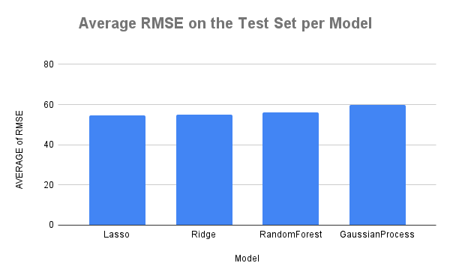
Εικόνα 5: Μέσο RMSE στο σύνολο ελέγχου (Test Set) για τα τέσσερα μοντέλα παλινδρόμησης.
Όπως φαίνεται στην Εικόνα 5, τα μοντέλα Lasso και Ridge παρουσιάζουν τα χαμηλότερα σφάλματα RMSE, γεγονός που υποδηλώνει καλύτερη γενίκευση σε μη παρατηρημένα δεδομένα.

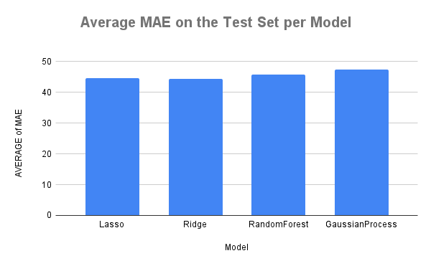
Εικόνα 6: Μέσο MAE στο σύνολο ελέγχου (Test Set) για τα τέσσερα μοντέλα παλινδρόμησης.
Αντίστοιχη εικόνα παρουσιάζεται και στην Εικόνα 6, όπου το Ridge Regression εμφανίζει το χαμηλότερο μέσο απόλυτο σφάλμα, επιβεβαιώνοντας τη σταθερότητα και την ακρίβεια των γραμμικών μοντέλων.

6.3 Ανάλυση Ακρίβειας Πρόβλεψης
Βάσει των αποτελεσμάτων, τα κανονικοποιημένα γραμμικά μοντέλα (Lasso και Ridge) επέδειξαν την υψηλότερη προβλεπτική ικανότητα. Συγκεκριμένα:
• Το Lasso Regression πέτυχε το χαμηλότερο μέσο τετραγωνικό σφάλμα (RMSE: 54.77 mg/dL), υποδεικνύοντας σταθερή απόδοση ως προς την ελαχιστοποίηση των μεγάλων αποκλίσεων.
• Το Ridge Regression σημείωσε το χαμηλότερο μέσο απόλυτο σφάλμα (MAE: 44.38 mg/dL), καθώς και το χαμηλότερο ποσοστιαίο σφάλμα (MAPE: 39.73%).
Η υπεροχή των γραμμικών μοντέλων έναντι των μη γραμμικών (Random Forest, Gaussian Process) υποδηλώνει ότι, για το συγκεκριμένο σύνολο δεδομένων και τα διαθέσιμα χαρακτηριστικά, η σχέση μεταξύ των βιοδεικτών και της εξέλιξης του διαβήτη προσεγγίζεται ικανοποιητικά μέσω γραμμικών συναρτήσεων. Το Random Forest ακολούθησε σε απόδοση (RMSE: 56.13 mg/dL), ενώ το Gaussian Process κατέγραψε τη χαμηλότερη ακρίβεια (RMSE: 60.00 mg/dL).

6.4 Αξιολόγηση Ασφάλειας (Max Error)
Σε ιατρικές εφαρμογές, η αποφυγή ακραίων σφαλμάτων πρόβλεψης είναι κρίσιμης σημασίας. Η μετρική Max Error αποκαλύπτει τη συμπεριφορά των μοντέλων στις πιο δύσκολες περιπτώσεις ασθενών:
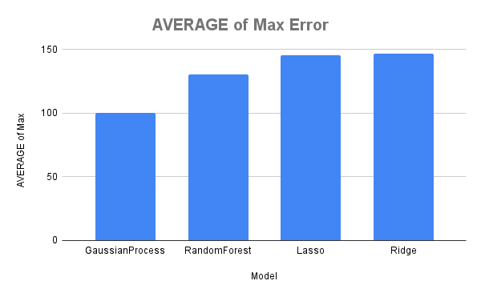
Εικόνα 7: Σύγκριση του μέσου Μέγιστου Σφάλματος (Max Error) για την αξιολόγηση της ασφάλειας των μοντέλων.

- Το Ridge Regression αναδεικνύεται ως το πιο «ασφαλές» μοντέλο, καθώς το μέγιστο σφάλμα που κατέγραψε ήταν 137.34 mg/dL, το χαμηλότερο μεταξύ όλων των συγκρινόμενων μεθόδων.
- Αντιθέτως, το Gaussian Process παρουσίασε τη μεγαλύτερη αστάθεια, με μέγιστο σφάλμα 156.04 mg/dL.

6.5 Έλεγχος Υπερ-εκπαίδευσης (Overfitting)
Ένα σημαντικό εύρημα της πειραματικής διαδικασίας αφορά τη σύγκριση της απόδοσης μεταξύ των συνόλων εκπαίδευσης (Train) και ελέγχου (Test):

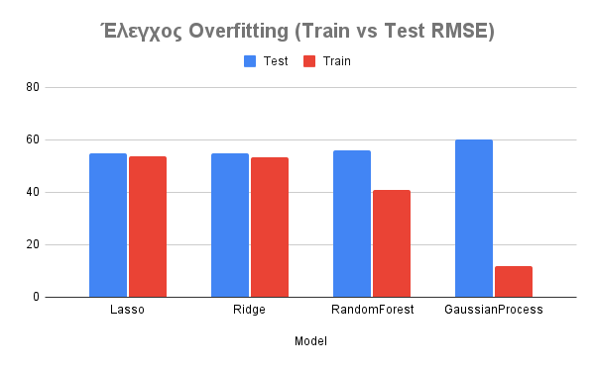
Εικόνα 8: Έλεγχος Υπερ-εκπαίδευσης (Overfitting) – Σύγκριση RMSE μεταξύ συνόλων Εκπαίδευσης (Train) και Ελέγχου (Test).
- Ridge & Lasso: Τα μοντέλα αυτά επέδειξαν εξαιρετική ικανότητα γενίκευσης. Η διαφορά του RMSE μεταξύ Train και Test set ήταν αμελητέα (< 1.5 μονάδες), αποδεικνύοντας ότι δεν επηρεάστηκαν από φαινόμενα υπερ-εκπαίδευσης.
- Random Forest: Παρατηρήθηκε σαφής ένδειξη υπερ-εκπαίδευσης. Το μοντέλο πέτυχε εξαιρετικά χαμηλό σφάλμα στο Train set (RMSE ~40.8), το οποίο όμως αυξήθηκε σημαντικά στο Test set (56.13). Αυτό υποδηλώνει ότι το μοντέλο "απομνημόνευσε" τα δεδομένα εκπαίδευσης, αδυνατώντας να διατηρήσει την ίδια ακρίβεια σε νέα, άγνωστα δεδομένα.

6.6 Συνολικό Συμπέρασμα
Συνεκτιμώντας την ακρίβεια, την κλινική ασφάλεια και τη σταθερότητα γενίκευσης, υπό τις παρούσες πειραματικές συνθήκες, το Ridge Regression κρίνεται ως η καταλληλότερη επιλογή για το συγκεκριμένο πρόβλημα. Παρότι το Lasso εμφάνισε οριακά χαμηλότερο RMSE, το Ridge πέτυχε καλύτερη συνολική ισορροπία, με χαμηλότερο MAE, χαμηλότερο MAPE και το μικρότερο μέσο μέγιστο σφάλμα (Max Error), στοιχείο ιδιαίτερα σημαντικό σε ιατρικές εφαρμογές.

7. Ερμηνευσιμότητα Μοντέλων μέσω της Μεθοδολογίας SHAP
Στο πεδίο της Ιατρικής Πληροφορικής, η ακρίβεια των προβλέψεων δεν αποτελεί το μοναδικό κριτήριο αξιολόγησης. Εξίσου κρίσιμη καθίσταται η ερμηνευσιμότητα (interpretability) των αποτελεσμάτων, προκειμένου να διασφαλιστεί η εμπιστοσύνη των κλινικών ιατρών στα υπολογιστικά συστήματα υποστήριξης αποφάσεων. Για τον σκοπό αυτό, υιοθετήθηκε η μεθοδολογία SHAP (SHapley Additive exPlanations), η οποία εδράζεται στη συνεργατική θεωρία παιγνίων και επιτρέπει την ακριβή ποσοτικοποίηση της συνεισφοράς (feature contribution) κάθε μεταβλητής εισόδου στη διαμόρφωση της τελικής πρόβλεψης.
Ως αντικείμενο της ανάλυσης ερμηνευσιμότητας επιλέχθηκε ο αλγόριθμος Random Forest Regression. Η επιλογή αυτή υπαγορεύθηκε από την εγγενή πολυπλοκότητα και τη μη γραμμική φύση του μοντέλου, χαρακτηριστικά που το καθιστούν «μαύρο κουτί» (black-box), εν αντιθέσει με τα γραμμικά μοντέλα (Ridge/Lasso) όπου η ερμηνεία προκύπτει άμεσα από τους συντελεστές παλινδρόμησης.

7.1 Καθολική Ερμηνευσιμότητα (Global Interpretability)
Για την αποτύπωση της συνολικής συμπεριφοράς του μοντέλου, παρατίθεται στην Εικόνα 9 το διάγραμμα σύνοψης (SHAP Summary Plot), το οποίο ιεραρχεί τα χαρακτηριστικά βάσει της μέσης απόλυτης τιμής SHAP.

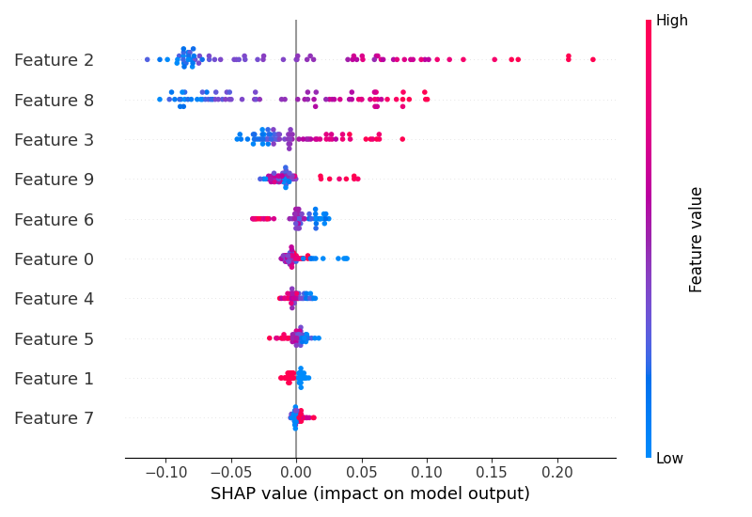
Εικόνα 9: Διάγραμμα SHAP Summary – Ιεράρχηση της επιδραστικότητας των κλινικών χαρακτηριστικών στο μοντέλο Random Forest.
Η ανάλυση του διαγράμματος αναδεικνύει τρεις κυρίαρχους προγνωστικούς παράγοντες:
- Δείκτης Μάζας Σώματος (BMI): Συνιστά τη μεταβλητή με τη μέγιστη επιδραστικότητα. Παρατηρείται σαφής θετική συσχέτιση, καθώς οι υψηλές τιμές BMI (ερυθρά σημεία) αντιστοιχούν σε θετικές τιμές SHAP, συμβάλλοντας στην αύξηση της προβλεπόμενης τιμής εξέλιξης της νόσου.
- Δείκτης s5 (ltg - log serum triglycerides): Εμφανίζεται ως ο δεύτερος σημαντικότερος βιοδείκτης. Πρόκειται για τον λογάριθμο των τριγλυκεριδίων ορού και ακολουθεί ανάλογη συμπεριφορά με τον BMI, όπου αυξημένα επίπεδα λιπιδίων συνεπάγονται επιδείνωση της πρόγνωσης.
- Ηλικία (Age) & Αρτηριακή Πίεση (BP): Ακολουθούν σε σειρά σημαντικότητας, επιβεβαιώνοντας τον ρόλο των δημογραφικών και αιμοδυναμικών παραγόντων στην παθοφυσιολογία του διαβήτη.
Η ως άνω ανάλυση ενισχύει τη βιολογική εγκυρότητα του μοντέλου, καθώς τα ευρήματα συνάδουν με την καθιερωμένη ιατρική βιβλιογραφία. Το summary plot υπολογίστηκε στο σύνολο ελέγχου (test set) ενός αντιπροσωπευτικού fold, χρησιμοποιώντας το βέλτιστο Random Forest μοντέλο που προέκυψε από τη διαδικασία βελτιστοποίησης.

8. Συγκριτική Αξιολόγηση
Η συστηματική αξιολόγηση των τεσσάρων αλγορίθμων παλινδρόμησης, βάσει των ποσοτικών μετρικών και της οπτικής επιθεώρησης, οδηγεί σε σημαντικά συμπεράσματα αναφορικά με τη φύση του προβλήματος.

8.1 Υπεροχή των Γραμμικών Προτύπων
Το σημαντικότερο εύρημα της παρούσας μελέτης είναι η υψηλή απόδοση των κανονικοποιημένων γραμμικών μοντέλων (Ridge και Lasso) έναντι των μη γραμμικών προσεγγίσεων. Το Lasso Regression παρουσίασε το χαμηλότερο RMSE (54.77 mg/dL), ενώ το Ridge Regression πέτυχε το χαμηλότερο MAE (44.38 mg/dL), το χαμηλότερο MAPE (39.73%) και το χαμηλότερο Max Error (137.34 mg/dL). Συνεπώς, και τα δύο γραμμικά μοντέλα υπερέχουν συνολικά, με το Ridge να εμφανίζει ελαφρώς καλύτερη “κλινική ασφάλεια”.

8.2 Το Ζήτημα της Υπερ-προσαρμογής (Overfitting)
Η συγκριτική ανάλυση μεταξύ των συνόλων εκπαίδευσης και ελέγχου κατέδειξε την αδυναμία του αλγορίθμου Random Forest να γενικεύσει αποτελεσματικά. Ενώ το μοντέλο επέτυχε εξαιρετική προσαρμογή στα δεδομένα εκπαίδευσης, η σημαντική αύξηση του σφάλματος στο σύνολο ελέγχου (Test RMSE: 56.13) αποτελεί σαφή ένδειξη υπερ-προσαρμογής. Το φαινόμενο αυτό αποδίδεται στο περιορισμένο μέγεθος του δείγματος (n=442), το οποίο δεν επαρκεί για την πλήρη εκμετάλλευση της χωρητικότητας (capacity) σύνθετων μοντέλων. Αντιθέτως, οι μηχανισμοί κανονικοποίησης (regularization) των Ridge και Lasso απέτρεψαν αποτελεσματικά την υπερ-προσαρμογή.

8.3 Κλινική Ασφάλεια
Από την σκοπιά της κλινικής ασφάλειας, η ελαχιστοποίηση των ακραίων σφαλμάτων κρίνεται πρωτεύουσας σημασίας.Το Ridge Regression αναδεικνύεται ως το πιο «ασφαλές» μοντέλο, καθώς κατέγραψε το χαμηλότερο μέσο μέγιστο σφάλμα (Mean Max Error: 137.34 mg/dL), το μικρότερο μεταξύ όλων των συγκρινόμενων μεθόδων. Αντιθέτως, το Gaussian Process παρουσίασε τη μεγαλύτερη αστάθεια, με μέσο μέγιστο σφάλμα 156.04 mg/dL

9. Συμπεράσματα
Η παρούσα εργασία εστίασε στην ανάπτυξη, βελτιστοποίηση και συγκριτική αξιολόγηση μοντέλων Μηχανικής Μάθησης για την πρόβλεψη της εξέλιξης της νόσου του διαβήτη. Αξιοποιώντας ένα σύνολο κλινικών και δημογραφικών δεδομένων, εξετάστηκε η συμπεριφορά τόσο γραμμικών (Ridge, Lasso) όσο και μη γραμμικών (Random Forest, Gaussian Process) αλγορίθμων.
Συνοψίζοντας τα ευρήματα της μελέτης, προκύπτουν τα εξής βασικά συμπεράσματα:
- Υπεροχή Γραμμικών Μοντέλων: Η Παλινδρόμηση Ridge αναδείχθηκε ως το βέλτιστο προγνωστικό μοντέλο, επιτυγχάνοντας τον καλύτερο συνδυασμό χαμηλού σφάλματος (RMSE) και ελαχιστοποίησης των ακραίων αποκλίσεων (Max Error). Το γεγονός ότι τα απλούστερα γραμμικά μοντέλα υπερίσχυσαν των πιο σύνθετων υποδεικνύει ότι, για το συγκεκριμένο πλήθος χαρακτηριστικών και δεδομένων, η σχέση μεταξύ των βιοδεικτών και της εξέλιξης της νόσου είναι κυρίως γραμμική.
- Σημασία της Κανονικοποίησης (Regularization): Η επιτυχία των Ridge και Lasso, σε αντίθεση με την τάση υπερ-προσαρμογής (overfitting) που εμφάνισε το Random Forest, καταδεικνύει την αξία των τεχνικών κανονικοποίησης σε ιατρικά datasets μικρού μεγέθους. Οι αλγόριθμοι αυτοί κατάφεραν να γενικεύσουν αποτελεσματικά σε άγνωστα δεδομένα, αποφεύγοντας την απομνημόνευση θορύβου από το σύνολο εκπαίδευσης.
- Κλινική Ερμηνευσιμότητα: Η ανάλυση μέσω της μεθοδολογίας SHAP επιβεβαίωσε την εγκυρότητα του μοντέλου, αναδεικνύοντας τον Δείκτη Μάζας Σώματος (BMI) και τα επίπεδα τριγλυκεριδίων ορού (s5) ως τους σημαντικότερους προγνωστικούς παράγοντες. Το ευρήμα αυτό ευθυγραμμίζεται με την υφιστάμενη ιατρική γνώση, ενισχύοντας την εμπιστοσύνη στη χρήση τέτοιων μοντέλων για την υποβοήθηση κλινικών αποφάσεων.
- Περιορισμοί και Μελλοντικές Προοπτικές: Ο κυριότερος περιοριστικός παράγοντας ήταν το σχετικά μικρό μέγεθος του δείγματος (n=442), το οποίο λειτούργησε ανασταλτικά για την πλήρη αξιοποίηση των δυνατοτήτων των μη γραμμικών μεθόδων. Μελλοντικές ερευνητικές προσπάθειες θα μπορούσαν να εστιάσουν στην ενσωμάτωση περισσότερων δεδομένων, στη δοκιμή υβριδικών τεχνικών (Ensemble Learning) καθώς και στη διερεύνηση βαθιών νευρωνικών δικτύων (Deep Learning) εφόσον υπάρξει επάρκεια δεδομένων, με στόχο την περαιτέρω βελτίωση της προγνωστικής ακρίβειας.
- Περιορισμοί του Dataset: To dataset που χρησιμοποιείται στην παρούσα εργασία προέρχεται από το ενσωματωμένο Diabetes dataset της βιβλιοθήκης scikit-learn και χρησιμοποιείται κυρίως για εκπαιδευτικούς και ερευνητικούς σκοπούς. Αυτό είναι δημόσια διαθέσιμο και έχει χρησιμοποιηθεί σε πλήθος εκπαιδευτικών και ερευνητικών εργασιών για προβλήματα παλινδρόμησης. Ωστόσο, στο πλαίσιο της παρούσας εργασίας δεν πραγματοποιήθηκε συστηματική σύγκριση των αποτελεσμάτων με συγκεκριμένες δημοσιευμένες μελέτες, καθώς οι περισσότερες εργασίες χρησιμοποιούν διαφορετικές μετρικές αξιολόγησης, διαδικασίες προεπεξεργασίας και πειραματικές ρυθμίσεις. Κατά συνέπεια, δεν μπορεί να διασφαλιστεί ότι οι επιδόσεις των μοντέλων βρίσκονται εντός 10% σε σχέση με όλη τα δημοσιευμένα αποτελέσματα και τα ευρήματα της εργασίας θα πρέπει να ερμηνεύονται κυρίως σε συγκριτικό επίπεδο μεταξύ των εξεταζόμενων μοντέλων.

10. Βιβλιογραφικές Αναφορές
- Cenita, J. A. S., Asuncion, P. R. F., & Victoriano, J. M. (2023). Performance Evaluation of Regression Models in Predicting the Cost of Medical Insurance. arXiv.
- De Myttenaere, A., Golden, B., Le Grand, B., & Rossi, F. (2015). Using the Mean Absolute Percentage Error for Regression Models. arXiv.
- Pedregosa, F., et al. (2011). Scikit-learn: Machine Learning in Python. Journal of Machine Learning Research, 12, 2825-2830.
- Breiman, L. (2001). Random forests. Machine Learning, 45(1), 5-32.
- Efron, B., Hastie, T., Johnstone, I., & Tibshirani, R. (2004). Least angle regression. The Annals of Statistics, 32(2), 407-499.
- Hoerl, A. E., & Kennard, R. W. (1970). Ridge regression: Biased estimation for nonorthogonal problems. Technometrics, 12(1), 55-67.
- Lundberg, S. M., & Lee, S. I. (2017). A unified approach to interpreting model predictions. Advances in Neural Information Processing Systems (NeurIPS), 30, 4765-4774.
- Rasmussen, C. E., & Williams, C. K. I. (2006). Gaussian processes for machine learning. The MIT Press.
- Tibshirani, R. (1996). Regression shrinkage and selection via the lasso. Journal of the Royal Statistical Society: Series B (Methodological), 58(1), 267-288.

